Ежегодная Конференция для преподавателей Дип ИФР (Рус.)

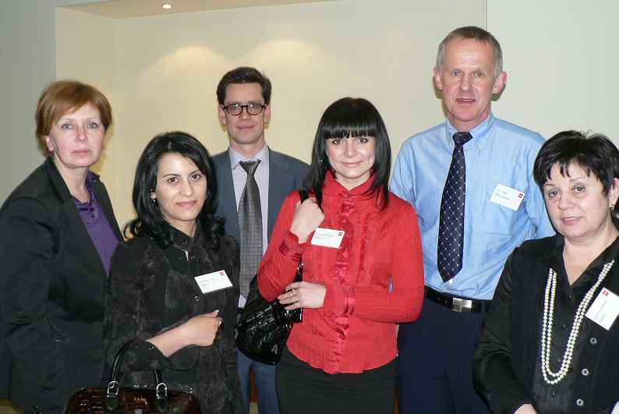
24 апреля 2009 года в Москве состоялась традиционная ежегодная конференция преподавателей квалификации ДипИФР Рус. Конференция была организована и проведена представительством АССА в России.
Экзамен ДипИФР разработан АССА для проверки практических навыков составления отчетности по МСФО. Экзамен проводится на английском и русском языках 2 и 3 раза в год: в марте – только на русском языке, в июне и декабре на русском и английском языках. Диплом данного экзамена пользуется большой популярностью в Украине и странах СНГ.

На фото: участники конференции, О.Н. Кулага (первая слева)

С момента проведения первого экзамена на русском языке в 2003 году, число успешно сдавших его продолжает расти. По данным за 2008 год более 7000 студентов зарегистрировались, чтобы сдать этот трудный, но престижный экзамен.
Преподаватели и представители многих учебных центров приехали на конференцию, чтобы задать вопросы, накопившиеся за три предыдущие сессии. На этот раз на их вопросы отвечали Пол Робинс, Экзаменатор ДипИФР Англ и Рус (разработчик вопросов экзамена) и Шарон Мачадо, Менеджер Содержания Квалификационных программ, FCCA (Почетный член АССА), Великобритания.
Г-жа Мачадо рассказала об административных изменениях в экзамене ДипИФР, и, в частности, об увеличении срока включения стандартов в экзамен - с 6 месяцев до 1 года с момента их вступления в силу.
Пол Робинс обсудил со слушателями проблемы экзаменационной программы и предложил их вниманию анализ успехов и ошибок кандидатов при выполнении заданий. Учебным центрам Пол дал ряд советов по структуре курса обучения и повторению пройденного материала.
По традиции на конференции выступил Внешний Экзаменатор, утверждающий перевод вопросов на русский язык и осуществляющий внешний контроль качества оценок, который обратил внимание аудитории на популярность диплома ДипИФР Рус. в России и странах СНГ, что говорит о серьезности стоящей за ним квалификации. По его словам, способность к изменению есть признак жизнеспособности в целом. И это заключение в полной мере относится к квалификации ДипИФР Рус.
Внешний экзаменатор привел обзор итогов предыдущей экзаменационной сессии и разбор типичных жалоб студентов, рассказал о специфике и трудностях работы маркеров и о проблемах перевода английских вопросов экзамена на русский язык. Конференция закончилась традиционным форумом преподавателей. Пол и Шарон ответили на многочисленные технические и организационные вопросы. Некоторые из них были достаточно непростыми и вызвали бурную дискуссию.
От ФПБАУ в конференции преподавателей приняла О.Н. Кулага, член Комитета ФПБАУ по профессиональному образованию, обладатель Диплома ДипИФР, АССА, преподаватель данного курса.

